“Маршрут на училищен автобус” – материал за ученика

В много страни училищата разполагат с автобуси, с които превозват учениците до училище.Сутрин на определени спирки от маршрута те вземат учениците за училище, а след училище ги оставят пак на същите спирки. Учениците трябва да пристигнат в училище навреме,затова общото време на пътуването на училищния автобус е най-важната величина (времето за пътуване между всеки две спирки се счита известно). Тъй като автобусът взема деца от всяка спирка, се търси маршрут, който минава през всички спирки, с тръгване и пристигане в училище.

Училищният автобус пътува по този маршрут всеки ден от учебната година, поради което е важно намирането на оптимален маршрут. Вие трябва да решите задачата, като скицирате карта на маршрута и означите улиците и автобусните спирки.

- Трябва да изберете една от следните роли:
- Ролята на плановик.
- Ролята на математик е за онези, желаещи да се запознаят с теорията на графите и с подходящи алгоритми.
- Ролята на ИТ специалист също подхожда за задачата: учениците могат да намерят алгоритми и софтуер, за да решат някои примери към задачата.
- Трябва да представите карта на маршрута на училищен автобус/автобуси, който взема учениците от всички улици на карта на района. Примерна карта е поазана на Фиг. 1, а вие си направете на района на вашето училище
- Трябва да оцените времето за пътуване.
- Трябва да представите и защитите работата си и да я дискутирате със съученици.

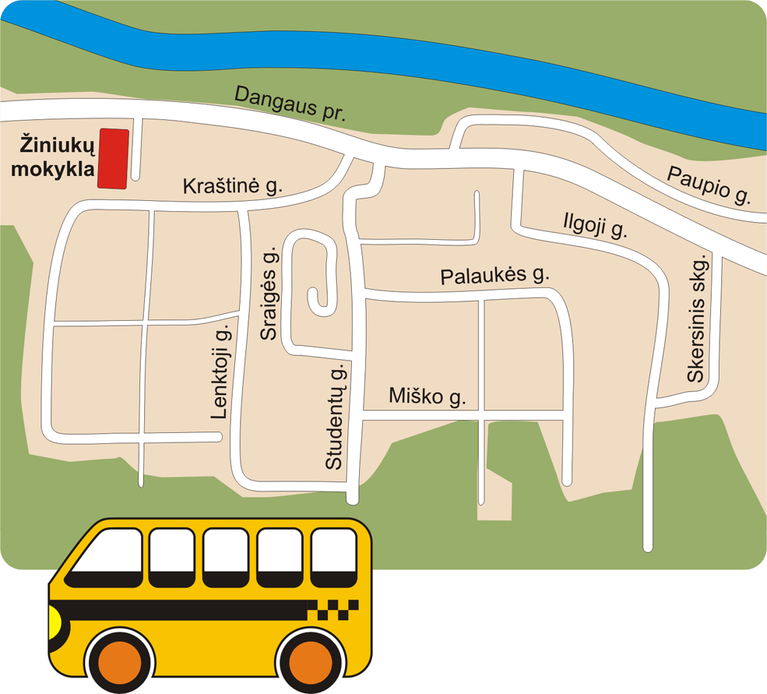
Фиг. 1. Примерна карта на района на едно литовско училище

